

**Hi-Fi плеер**

**Cayin N3**

**Краткая инструкция по эксплуатации**

**КОМПЛЕКТАЦИЯ**

Плеер х 1; Type-C USB кабель х 1; Краткая инструкция по эксплуатации х 1; Силиконовый чехол х 1; Защитная пленка для дисплея х 2; Сертификат QA x 1; Гарантийный талон х 1.

**ОПИСАНИЕ УСТРОЙСТВА**

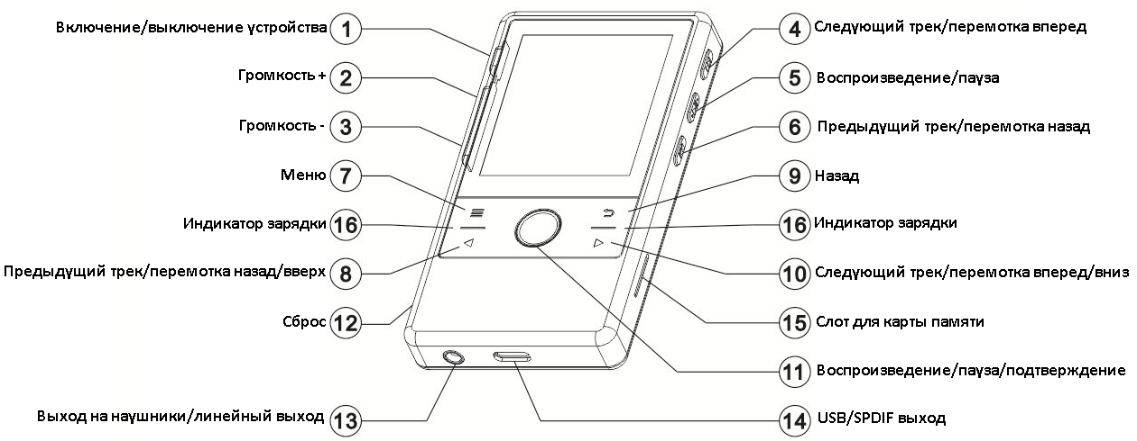

1. Удерживайте в течение 2 секунд для включения/выключения устройства. Нажмите коротко, чтобы включить/выключить дисплей. При выключении дисплея включается блокировка.
2. Нажмите для увеличения громкости.
3. Нажмите для уменьшения громкости.
4. При нахождении в интерфейсе проигрывателя коротко нажмите, чтобы переключиться на следующий трек. Нажмите и удерживайте, чтобы начать перемотку вперед.
5. Коротко нажмите для подтверждения выбора музыкального файла из списка и его последующего воспроизведения. Во время воспроизведения коротко нажмите, чтобы поставить его на паузу или возобновить.
6. При нахождении в интерфейсе проигрывателя коротко нажмите, чтобы переключиться на следующий трек. Нажмите и удерживайте, чтобы начать перемотку вперед.
7. Находясь в списке воспроизведения или в интерфейсе проигрывателя, коротко нажмите, чтобы вызвать меню.
8. Находясь в системном меню, нажмите, чтобы переместиться к предыдущему (левому или верхнему) пункту меню.

Находясь в интерфейсе проигрывателя, коротко нажмите, чтобы переключиться на предыдущий трек. Нажмите и удерживайте, чтобы начать перемотку назад.

1. Коротко нажмите один раз, чтобы перейти на один уровень меню назад. Зажмите и удерживайте, чтобы перейти к главному экрану.
2. Находясь в системном меню, нажмите, чтобы переместиться к следующему (правому или нижнему) пункту меню.

Находясь в интерфейсе проигрывателя, коротко нажмите, чтобы переключиться на следующий трек. Нажмите и удерживайте, чтобы начать перемотку вперед.

1. Находясь в системном меню, нажмите, чтобы подтвердить выбор или перейти к следующему меню.  
   Находясь в списке воспроизведения, нажмите для подтверждения выбора трека и его последующего воспроизведения.

Находясь в интерфейсе проигрывателя, коротко нажмите, чтобы начать воспроизведение или поставить его на паузу. Нажмите и удерживайте, чтобы отобразить список воспроизведения.

1. Если устройство зависло, перестало реагировать на нажатие кнопок, необходимо выполнить сброс. Для этого воспользуйтесь тонким неметаллическим предметом (например, зубочисткой) и нажмите на кнопку RESET. Устройство перезагрузится и начнет работать в нормальном режиме.
2. Данный порт предназначен как для использования с наушниками, так и для работы с аудио кабелем.  
   Находясь в режиме линейного выхода, устройство способно передавать сигнал на внешний усилитель с помощью аудио кабеля 3,5мм. Мощность выходного сигнала не будет зависеть от регулировки уровня громкости.
3. Выход на наушники - для работы с небалансными наушниками (сопротивление от 8 до 300 Ом), джек 3,5 мм.

* Индикатор зарядки: мигает во время зарядки. Стабильно горит, когда зарядка завершена.

* При использовании линейного выхода, громкость в наушниках будет установлена на максимальный уровень, что может привести к повреждению слуха. Пожалуйста, отключите наушники от устройства и подключите надлежащее устройство до переключения выбора выходного сигнала.

* Когда Вы установите «Линейный выход», на дисплее появится предупреждающее сообщение, напоминающее о потенциальной угрозе слуху при отсоединении наушников от устройства в режиме линейного выхода. Необходимо подтвердить действие, чтобы активировать режим «Линейного выхода».

* Если N3 распознает отключение коннектора 3,5 мм во время использования линейного выхода, он автоматически перезагрузит систему на работу выхода на наушники.

1. Подключение к ПК: включите плеер и установите USB-режим в настройках USB. Подключите N3 к ПК при помощи Type-C USB кабеля, чтобы воспользоваться функцией передачи данных.  
   OTG: подключите внешний USB накопитель к USB порту устройства при помощи Type-C интерфейса – это позволит Вам копировать или воспроизводить файлы находящиеся на нём.  
   USB-ЦАП: подключение N3 у внешним устройствам и ПК в качестве USB-ЦАП, для последующего декодирования звука.

S/PDIF: подключение к внешнему аудио устройству при помощи соединения Type-C кабеля и коаксиального кабеля адаптером.

1. Слот для установки карты памяти (поддержка до 256 Гб).
2. Индикатор зарядки: мигает во время зарядки. Стабильно горит, когда зарядка завершена.

**ДИСПЛЕЙ И МЕНЮ**

После включения Вы попадаете в главное меню устройства.

Оно разделено на 6 частей, как показано на картинке ниже **(рис. 1)**:

1. 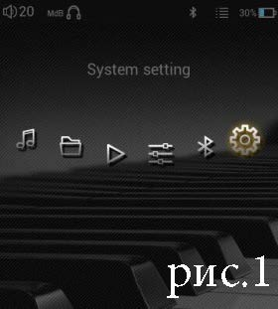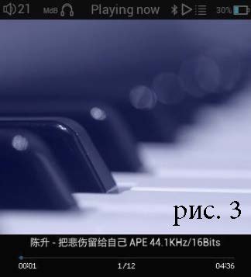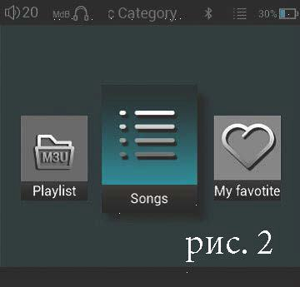**Музыкальные категории (рис. 2)**

* Песни
* Избранное
* Текущие воспроизводимые
* Альбомы
* Жанры
* Исполнители
* Списки воспроизведения

1. **Музыкальная библиотека**

* Карта памяти
* OTG
* Обновить медиа библиотеку

1. **Воспроизводится сейчас** **(рис. 3)**
2. **Настройки музыки (рис. 4)**

* Настройки усиления (Высокое/Среднее/Низкое)
* Настройки компенсации DSD (+0 дБ~+6 дБ)
* Повторное усиление (Альбом/Песня/Выкл.)
* Эквалайзер (Рок/Классика/Джаз/Поп/Танцевальный/Вокальный/Блюз/Метал/Пользовательский/Выкл.)
* Цифровой фильтр (Короткая медленная задержка/Супер медленная/Резкая/Короткая резкая задержка/Медленная)
* 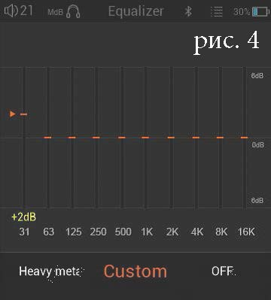Режим воспроизведения (Воспроизведение всех треков/Перемешивание/Повтор текущего/ Повтор всего)
* Выбор вывода звука (На наушники/Линейный)
* S/PDIF выход (DoP/D2P)
* Воспроизведение с места остановки (Вкл./Выкл.)
* Воспроизведение без прерывания (Вкл./Выкл.)
* Максимальный уровень громкости (0 – 100)
* Уровень громкости при включении (По памяти/ Пользовательский)
* Громкость при включении (0 – 100, по умолчанию 20)
* Баланс (Л10-0-П10)
* Текст (Вкл./Выкл.)
* Обложка альбома (Вкл./Выкл.)

1. **Bluetooth**

* Bluetooth (Вкл./Выкл.)
* Кодек apt-Х (Вкл./Выкл.)
* Поиск Bluetooth устройств (Сопряженные/Доступные)

1. **Системные настройки**

* Язык (Английский/Японский/Корейский/Французский/Немецкий/Еврейский/Русский/ Упрощенный Китайский/Традиционный Китайский)
* Выбор темы (A/B/C/D)
* Режим USB (USB/ЦАП)
* Емкостная чувствительность дисплея (Вкл./Выкл.)
* Время подсветки (30 сек./1 мин./5 мин./10 мин./30 мин./Всегда Вкл.)
* Яркость (5 уровней)
* Действия с папками (Вкл./Выкл.)
* Режим ожидания (Вкл./Выкл.)
* Время режима ожидания (5 мин./10 мин./20 мин./30 мин./1 час./2 час.; Режим ожидания должен быть включен)
* Запланированное выключение (Вкл./Выкл.)
* Время режима сна (5 мин./10 мин./20 мин./30 мин./1 час./2 час.; Режим ожидания должен быть включен)
* Информация о плеере
* Сброс
* Обновление системы

**ПЕРЕДАЧА ДАННЫХ**

Плеер оснащен портом USB 2.0, который поддерживает передачу файлов с высокой скоростью.

* Включите Ваш ПК (MAC OS или Windows) и N3.
* Подключите Ваш N3 к ПК при помощи USB кабеля, идущего в комплекте с устройством.
* Во время подключения Вы можете просматривать, копировать или удалять файлы.
* После завершения всех действий с файлами, перед тем как отключать устройство от ПК, пожалуйста, воспользуйтесь функцией безопасного отключения устройств.
* После того, как вы увидите оповещение о том, что устройство можно безопасно отключить, отключите его.

**ИСПОЛЬЗОВАНИЕ НАУШНИКОВ**

Плеер предназначен для работы с небалансными наушниками 3,5 мм. Если Вы отключите наушники во время воспроизведения, оно будет поставлено на паузу. Для использования наушников 6,3 мм используйте специальный адаптер (не идет в комплекте).

**ОСНОВНЫЕ ФУНКЦИИ**

1. Управление воспроизведением

Обратитесь к пункту «Описание устройства» данной инструкции по эксплуатации, чтобы понять, за что отвечает каждая кнопка.

1. Музыкальные файлы

* Добавление файлов в список «Воспроизводится сейчас»

После того как Вы войдете в меню «Музыкальная библиотека», Вы можете выбрать пункт меню «Обновить медиа библиотеку», все музыкальные файлы хранящиеся на карте памяти будут перемещены в список «Воспроизводится сейчас», старый список будет удален.

ВНИМАНИЕ: Плеер остановит текущее воспроизведение при обновлении «Музыкальной библиотеки» и отобразит только музыкальные файлы, которые могут обрабатываться устройством. Неподдерживаемые файлы не будут включены в файловую систему.

* Вы можете просматривать, воспроизводить и управлять музыкальными файлами, хранящимися на устройстве, в меню «Музыкальная библиотека» и «Музыкальная категория».

Находясь в главном меню, выберите пункт «Музыкальная библиотека», после чего выберите карту памяти. Теперь Вы сможете просматривать папки и выбирать файлы для воспроизведения. Или Вы можете выбрать пункт «Музыкальные категории», плеер предложит Вам список музыкальных групп или критериев отбора по вашему усмотрению.

**ЗАРЯДКА**

После того как Вы подключите устройство к адаптеру питания или ПК при помощи Type-C USB кабеля (входит в комплект поставки), устройство начнет заряжаться. Данное устройство снабжено встроенной батареей 2500 мАч (3.8 В), на её полную зарядку уйдет примерно 3 часа при использовании адаптера с характеристиками 1,5-2А.

*Предосторожности:* рекомендуется использовать только высококачественные адаптеры (не идут в комплекте). Выполняйте процедуру зарядки устройства при комнатной температуре. Выполнение процедуры зарядки при низких или высоких температурных условиях может плохо повлиять на батарею. Плеер может воспроизводить музыку во время зарядки. При подключении плеера к ПК музыка воспроизводится не будет.

*Рекомендации по зарядке:* соответствующий уход за батареей позволит продлить работоспособность батареи и плеера. Если устройство долго не использовалось, при этом заряд у батареи сохранился, то при следующем использовании полностью разрядите и полностью зарядите устройство.

**ПОВТОРНОЕ УСИЛЕНИЕ**

Функция «Повторное усиление» будет нормализовать уровень выходной мощности на различных записях, гарантируя, что уровень громкости будет поддерживаться с минимальной разницей. Вы можете отключить эту функцию или выбрать нормализацию уровня выходного сигнала в соответствии с индивидуальным треком или полным альбомом.

**НАСТРОЙКИ УСИЛЕНИЯ**

Пожалуйста, отрегулируйте настройку усиления плеера в соответствии с предпочтениями и типом используемых наушников. Находясь в главном меню, выберите «Настройки музыки», после чего выберите пункт меню «Настройки усиления». Вы сможете выбрать один из трех предлагаемых вариантов - Высокий/Средний/Низкий.

* Высокий – для наушников с низкой чувствительностью или высоким сопротивлением.
* Средний – используйте в самом начале, чтобы понять, какое усиление Вам необходимо.
* Низкий – для наушников с высокой чувствительностью или низким сопротивлением.

ВНИМАНИЕ: выходная мощность этого устройства очень высока. Пожалуйста, отрегулируйте громкость до минимума, прежде чем подключать наушники к устройству. После подключения наушников отрегулируйте уровень громкости по Вашему усмотрению.

**BLUETOOTH**

Вы можете наслаждаться музыкой, не используя провода. Помните о том, что во время использования Bluetooth Вы не сможете воспроизводить DSD файлы.

**КОАКСИАЛЬНЫЙ ВЫХОД**

N3 способен передавать сигнал S/PDIF. Для этого подключите N3 к внешнему аудио-устройству при помощи соединения Type-C кабеля и коаксиального кабеля адаптером.

**ОБНОВЛЕНИЕ ПРОШИВКИ**

Аппаратное обеспечение плеера основано на прошивке системы. Чтобы повысить эффективность и производительность работы, мы будем периодически совершенствовать его в соответствии с требованиями. Улучшение и оптимизация функций устройства может быть реализовано путем обновления прошивки.

Обратите внимание:

1. Каждая версия прошивки может содержать незначительные отличия от предыдущих версий. Пользователь сам решает, необходимо ли ему проводить процедуру обновления на ту или иную версию.
2. В нормальных условиях обновление прошивки не приведет к повреждению пользовательской информации, но Cayin не может исключить возможность возникновения ошибок из-за неправильно проведенной процедуры обновления или по любой другой причине.
3. Программное обеспечение N3 не может быть использовано для других устройств, так же как и программное обеспечение от других устройств не может быть использовано для N3.

Процедура обновления:

1. Убедитесь в том, что уровень заряда батареи плеера составляет как минимум 50%.
2. Вы можете скачать прошивку, посетив сайт [www.cayin.cn](http://www.cayin.cn). Разархивируйте скачанный файл и скопируйте файл ПО (update.upt) в корневой каталог карты памяти.
3. Выключите плеер и установите в него карту памяти с предварительно закачанным на неё ПО.
4. Существует два способа, как можно обновить прошивку:  
   a) Войдите в пункт меню «Системные настройки», после чего выберите пункт «Обновление системы». Выберите «Да» для подтверждения, после чего устройство начнёт процесс обновления ПО. По завершению процесса обновления, устройство перезагрузится.  
   b) Пока N3 выключен, одновременно зажмите и удерживайте кнопки «Подтверждения» и «Вкл./Выкл.» (№1 и №11 в описании устройства), система начнет процесс обновления прошивки, по завершении которого устройство перезагрузится.
5. Вы можете проверить версию ПО, войдя в «Системные настройки» и выбрав там пункт «Информация о плеере».

ВНИМАНИЕ:

* Не нажимайте никаких кнопок во время процесса обновления прошивки.
* После проведения процедуры обновления ПО, всегда удаляйте файл прошивки с карты памяти.
* После обновления ПО обновите медиа библиотеку.

**ИНФОРМАЦИЯ О БЕЗОПАСНОСТИ**

*Устройство*

1. Не ставьте на устройство тяжелые предметы.
2. Не располагайте устройство вблизи с устройствами, излучающими сильное магнитное поле.
3. Чтобы избежать поломки устройства:
4. Не роняйте и не применяйте к устройству и аксессуарам чрезмерную силу.
5. Не используйте устройство в задымленных помещениях.
6. Не используйте никакие химические очистители при чистке устройства.
7. Не используйте устройство во время грозы.
8. Не разбирайте устройство – это может привести к его поломке и потере гарантии.

*Батарея*

Не располагайте устройство вблизи источников огня или высокой температуры – это может повлечь за собой взрыв батареи. Если вы заметили чрезмерный нагрев устройства, немедленно прекратите его использование, в противном случае оно может выйти из строя. В случае замены батареи, она должна быть заменена на батарею такого же типа и с такими же спецификациями.

**СПЕЦИФИКАЦИИ**

|  |  |  |
| --- | --- | --- |
| Размер | | 100*54*13 мм |
| Вес | | 100 г |
| Рекомендуемое сопротивление наушников | | 8 – 300 Ом |
| Выход на наушники | Выходная мощность | Обычный: 130 мВт + 130 мВт (@ 32 Ом |
| Частотный отклик | 20 Гц – 20 кГц (±0.2 дБ, Fs = 192 кГц) 5 Гц – 50 кГц (±2 дБ, Fs = 192 кГц) |
| Гармонические искажения + шум | 0,003% (1 кГц, Fs = 44.1 кГц; 20 Гц- 20 кГц, A-Weighted) |
| Динамический диапазон | 108 дБ (20 Гц- 20 кГц, A-Weighted) |
| Соотношение шум/звук | 108 дБ (20 Гц- 20 кГц, A-Weighted) |
| Выходное сопротивление | ≤ 1 Ом |
| Линейный выход | Уровень выходного сигнала | 1.0 В (@ 10k Ом) |
| Частотный отклик | 20 Гц – 20 кГц (±0.2 дБ, Fs = 192 кГц) 5 Гц – 50 кГц (±2 дБ, Fs = 192 кГц) |
| Гармонические искажения + шум | 0,003% (кГц, Fs = 44.1 кГц; 20 Гц- 20 кГц, A-Weighted) |
| Динамический диапазон | 108 дБ (20 Гц- 20 кГц, A-Weighted) |
| Соотношение шум/звук | 108 дБ (20 Гц- 20 кГц, A-Weighted) |
| USB/USB-ЦАП | USB режим | Асинхронный аудио USB 2.0 |
| DSD | До DSD128 (встроенное или DoP) |
| PCM | До 192 кГц/24 бит |
| Windows | Поддерживается (нужны драйверы) |
| Mac OS | Поддерживается |
| IOS | Не поддерживается |
| Android | Не поддерживается |
| Коаксиальный выход | Уровень выходной мощности | 0.5Vp-p (@75 Ом) |
| Сопротивление | 75 Ом |
| Аудио форматы | DSF | Встроенное аппаратное декодирование до DSD256 (не поддерживается кодировка с DST в DSD) |
| DFF |
| ISO |
| FLAC | До 192 кГц/32 бит |
| ALAC | До 192 кГц/32 бит |
| AIFF | До 384 кГц/32 бит |
| WAV | До 384 кГц/32 бит |
| APE | Быстрый/Обычный/Высокий уровень/ Экстра высокий уровень сжатия – до 192 кГц/24 бит |
| WMA | До 96 кГц/24 бит |
| MP2/MP3 | До 48 кГц/16 бит |
| AAC | До 48 кГц/16 бит |
| OGG | До 48 кГц/16 бит |
| Батарея | Объем | 2500 мАч, 3.8 В, литий полимерная |
| Время работы | Примерно 12 часов |
| Время зарядки | Примерно 3 часа (адаптер на 1,5-2 А) |
| Ток зарядки | ≤1500 мА (адаптер на 2 А) ≤500 мА (USB порт ПК) |

*Внимание: устройство не поддерживает частоту дискретизации 64 кГц на всех аудио форматах.

**ВОЗМОЖНЫЕ ПРОБЛЕМЫ И ИХ РЕШЕНИЕ**

|  |  |  |
| --- | --- | --- |
| **Проблема** | **Описание** | **Решение** |
| Устройство не включается | Аккумуляторная батарея разряжена | Зарядите устройство |
| Нет звука в наушниках | Громкость установлена на минимум | Отрегулируйте уровень громкости |
| Наушники повреждены или неправильно выполнено подключение | Замените наушники и проверьте все подключения |
| Выходная мощность музыкального файла слишком мала | Воспроизведите другой файл, чтобы убедиться в том, что проблема не заключалась в самом файле |
| У файла отсутствует расширение | Иногда такое случается при обработке CUE файлов | Отредактируйте CUE файл |
| Ошибка при воспроизведении файла | Файл был перемещен или удален | Обновите медиа библиотеку |
| Устройство не распознается как USB ЦАП | Драйвер был не установлен или установлен неправильно | Установите драйвер и выберите N3 в качестве устройства вывода звука |
| Система зависла |  | Нажмите и удерживайте кнопку питания, чтобы перезагрузить плеер, или используйте тонкий неметаллический предмет (например, зубочистку) и нажмите на кнопку «Сброс». |

**СЕРВИС**

При обнаружении неисправности устройства обратитесь в сервисный центр производителя. Актуальный список сервисных центров можно посмотреть на сайте <http://www.blade.ru/?id=36>.

**РЕКОМЕНДАЦИИ ПО УТИЛИЗАЦИИ**

Устройство изготовлено из высококлассных компонентов и материалов, утилизация устройства должна происходить согласно правилам. Во избежание нанесения вреда окружающей среде и здоровью людей при неконтролируемой утилизации, а также для обеспечения возможности их переработки для повторного использования утилизируйте изделие и его электронные аксессуары отдельно от прочих отходов.

**ИНФОРМАЦИЯ ОБ ОРГАНИЗАЦИЯХ**

Сертификат соответствия RU C-CN.AБ69.B.00375. Срок действия по 04.02.2023 включительно. Выдан органом по сертификации продукции ООО "ЛенСерт". Место нахождения: РФ, 195112, г. Санкт-Петербург, ул. Республиканская, д. 24, корп. 1, стр. 1, пом. 7-Н. Контактная информация: spb@lensert.ru. Соответствует требованиям ТР ТС 020/2011 «Электромагнитная совместимость технических средств». Изготовитель: Zhuhai Spark Electronic Equipment Co., Ltd./ Чжухай Спарк Электроник Эквипмент Ко., Лтд. Адрес: No.9 Lianfa Road, Shuanglin Zone, Liangang Industrial Park, Zhuhai City, Guangdong, China/ №9 Лианфа Роуд, Шаунлин зоун, Лианганг Индастриал Парк, Чжухай Сити, Гуандун, Китай. Сделано в Китае. Импортер и уполномоченная организация: ООО «Техпорт». Адрес: 115172 г. Москва, ул. Народная, д.11, стр. 1, пом. LXXXVI ОФИС 1А. Контактная информация: oootechport@ya.ru. Гарантийный срок – 12 месяцев. Срок службы – 2 года. Дата изготовления: указана на упаковке.